**ผลประเมินความพึงพอใจเข้าร่วมประชุมพัฒนาระบบบริการสุขภาพและพัฒนาระบบทันตกรรมปฐมภูมิมาตรฐาน สาขาสุขภาพช่องปาก จังหวัดอ่างทอง ปี 2567 ในวันที่ 27 ธ.ค. 2567**

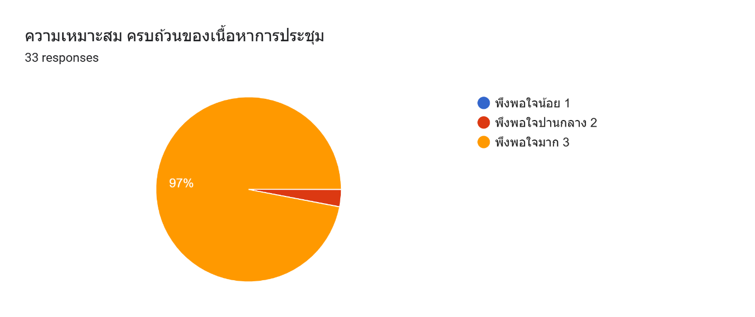

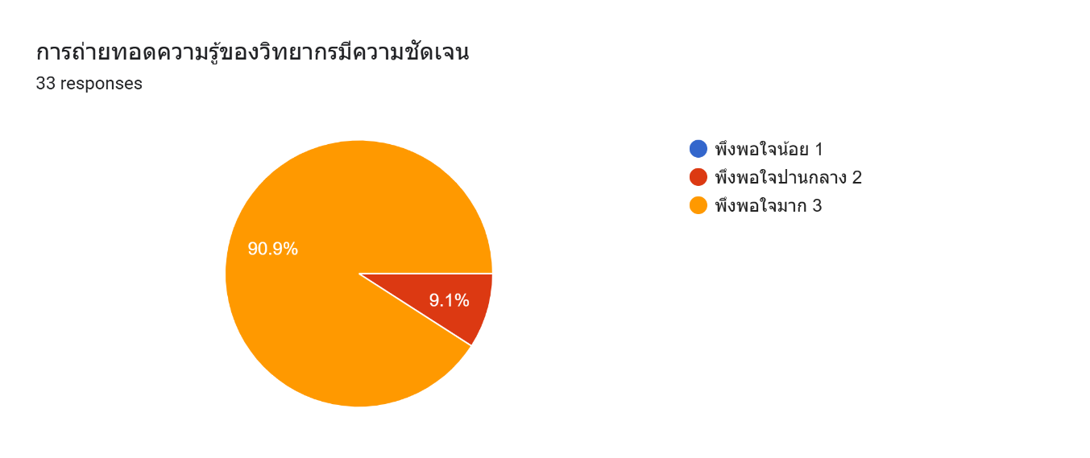

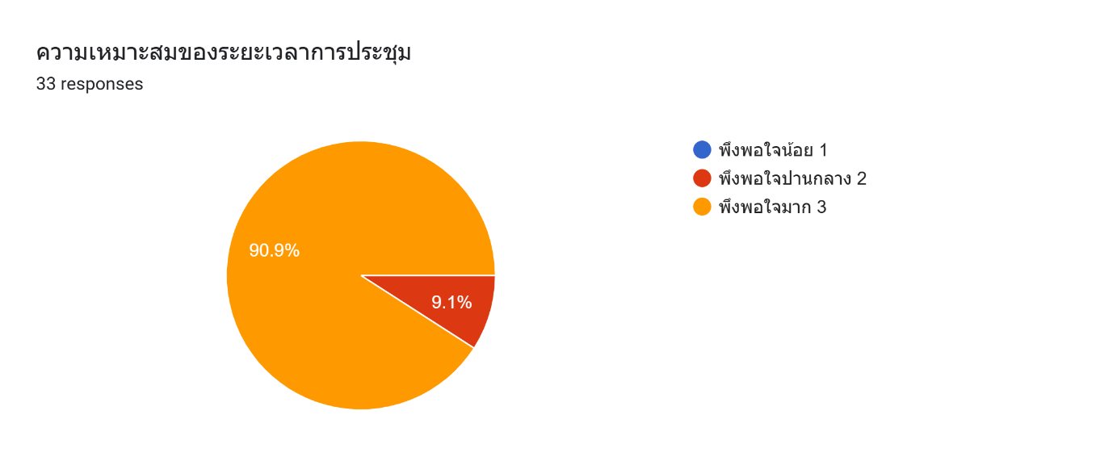

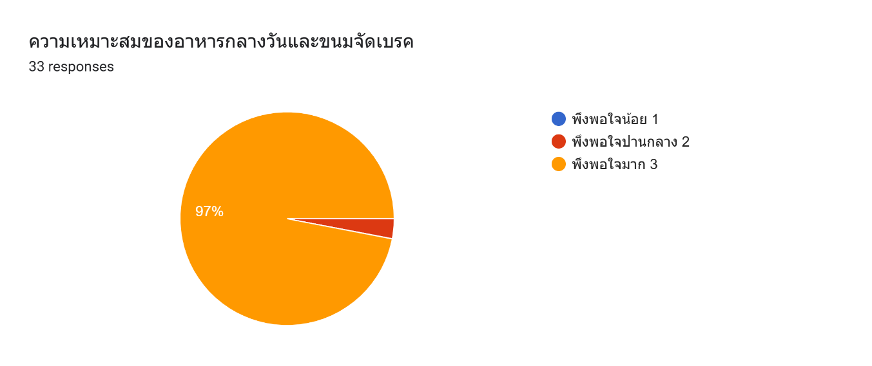

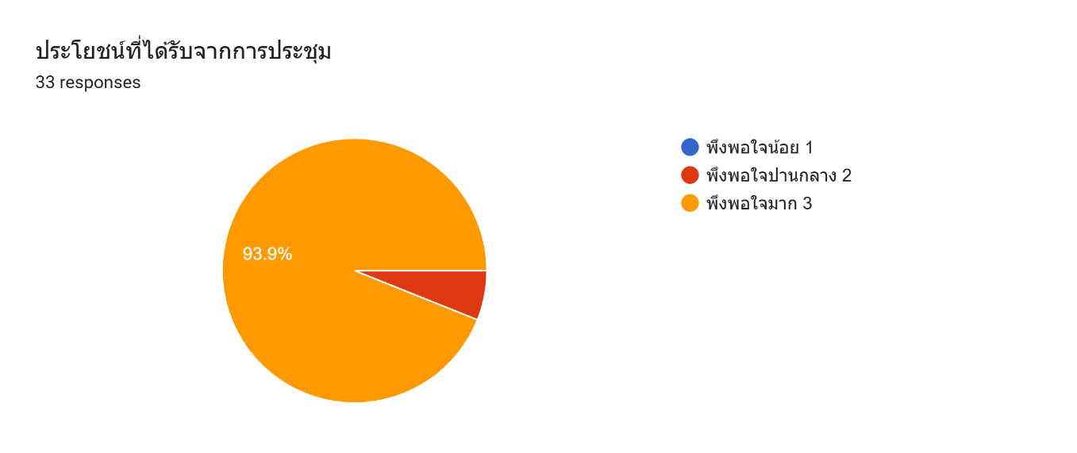

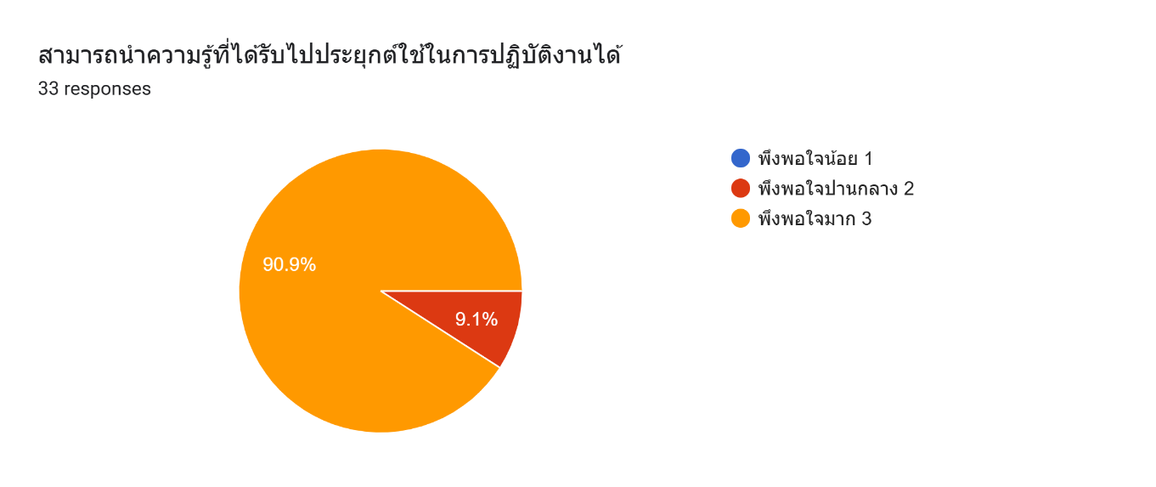

**หัวข้อที่ต้องการให้มีในการประชุมครั้งถัดไป**

- การคีย์ข้อมูลเพื่อให้ได้ผลงานตามตัวชี้วัด

- การคีย์ข้อมูลที่ได้เงินและเรื่องสิทธิ์การรักษาทันตกรรม

- การสร้างผลงานให้เกิดรายได้ต่อองค์กร

- แนวทางการทำงานเชิงรุกให้ผ่านทุกๆ KPI

- การดูแลรักษายูนิต

- ทบทวนความรู้

- ทวบทวนเรื่องวิชาการในงานถอนฟัน

- โรคทางระบบที่เกี่ยวกับทันตกรรม

- การป้องกันการติดเชื้อทางทันตกรรม

- หัวข้อการทำเครือข่ายเด็กไทยฟันดี

- การอุดฟันแบบ smart technic

- ทบทวนเรื่องเทคนิคการอุดฟัน

- Application รักยิ้ม

**ข้อเสนอแนะ**

- แอร์เย็นฉ่ำ จนเล็บม่วง

- แอร์เย็นมากค่ะ 😅

- อยากให้หน่วยงานที่คีย์ข้อมูลขึ้นมากที่สุด มาแนะนำวิธีการคีย์แต่ละตัวชี้วัด

- ให้มีอัพเดทข้อมูลใหม่ๆเป็นระยะๆ

- ควรมีธีมชุดแต่งกายในการประชุมครั้งต่อไป

- อาหารเบรค อาหารกลางวันดีมากอยากให้มีแบบนี้ตลอด🍱